Wenn wir fahren, fahren, fahren
(Melodie: Wenn wir schau´n über´n Zaun…)

- Wenn wir fahren, fahren, fahren mit dem Auto, Auto, Auto 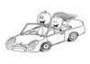
nach Villach oder nach Spittal.
Wir fahren gerne hin und her,
ja, da freuen wir uns alle sehr.
- Wenn wir fahren, fahren, fahren mit dem Autobus 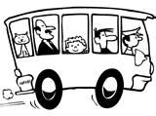
nach ……. oder nach …..
Wir fahren gerne hin und her,
ja, da freuen wir uns alle sehr.
- Wenn wir fahren, fahren, fahren mit der Straßenbahn 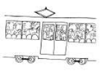
durch die ganze große Stadt.
Wir fahren gerne hin und her,
ja, da freuen wir uns alle sehr.
- Wenn wir fahren, fahren, fahren mit der U-Bahn 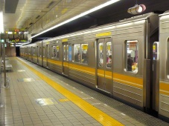
durch den Tunnel unter der Erde.
Wir fahren gerne hin und her,
ja, da freuen wir uns alle sehr.
- Wenn wir fahren, fahren, fahren mit dem Fahrrad 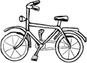
über Wiesen, durch den grünen Wald.
Wir fahren gerne hin und her,
ja, da freuen wir uns alle sehr,

- Wir gehen auch zu Fuß sehr gerne
Nach Hause oder in die Ferne.
Denn wir gehen gern hin und her,
ja, da freuen wir uns alle sehr.

